Опорный мост для смотровой канавы ОМ-10

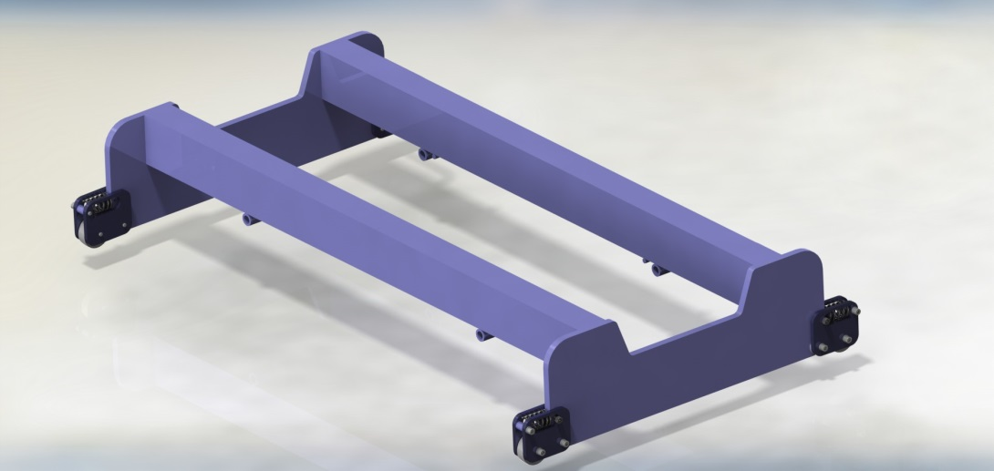

НАГРУЗКА до 10т.

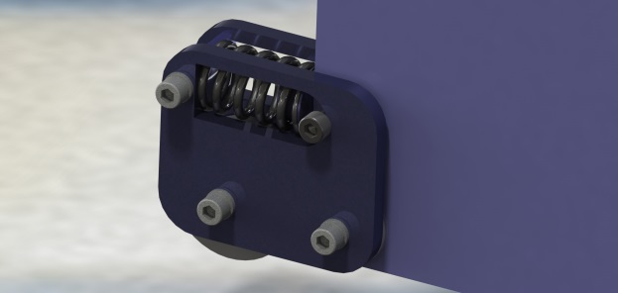
НАЗНАЧЕНИЕ:
Обеспечение безопасной работы автослесаря под вывешенном автомобилем. Обеспечивает устойчивое положение ремонтируемой машины в приподнятом состоянии.

Эксплуатация ямного подъёмника (навесного или напольного) с опорным мостом позволяет одновременно обслуживать несколько автомобилей на одной смотровой канаве.

Подпружиненные колесики позволяют быстро и легко перемещать опорный мост вдоль ямы в нужное место.
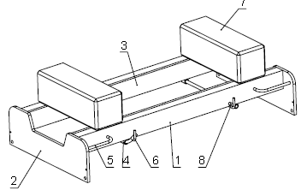

Опорные мосты оснащаются четырьмя деревянными брусками.

Опорный мост изготавливается по размерам смотровой канавы.

Срок изготовления – до 4 недель.

